浏览器兼容性启用说明
毕业论文系统建议用IE浏览器访问浏览
登陆系统后如果系统页面不能完全显示或者审核毕设相关材料出现代码则需要用IE浏览器访问，并且如果是IE8或者更高版本的，则需要启用IE浏览器的兼容性视图模式
现将浏览器的兼容性设置说明如下：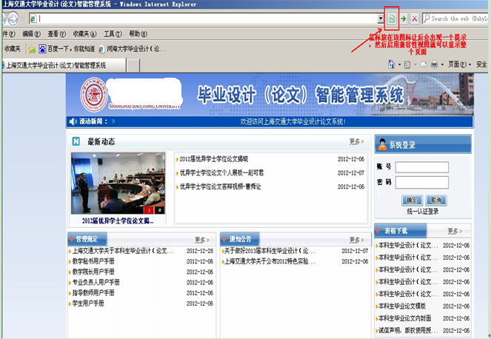
或者如果在地址栏后面找不到兼容性图标，就选择工具—兼容性视图设置菜单，设置一下就好了，如下图
